Comment faire les visualisations des GO termes enrichis

- Faites l’annotation de vos gènes ou protéines avec les identifications de SwissProt.
- Choisissez les gènes ou protéines qui représentent le background (fond). Ca pourrait être ou l’état cellulaire normal ou le génome entier.
- Choisissez les gènes ou protéines qui représentent l’état physiologique qui vous intéresse. Vous allez découvrir quels processus physiologiques sont surreprésentés dans ce groupe de gènes ou de protéines.
- Visitez le site DAVID - http://david.abcc.ncifcrf.gov/ - et cliquez sur Functional Annotation.
- Collez ou upload la liste de gènes ou protéines (flèches vertes) qui sont de l’état qui vous intéresse. Choisissez UNIPROT_ACCESSION (cercle rose) et puis Gene List (carré jaune). Cliquez Submit List. Refaites pour le background, mais choisissez ‘background’ (carré jaune). Cliquez OK si l’avertissement de multiples espèces se montre.
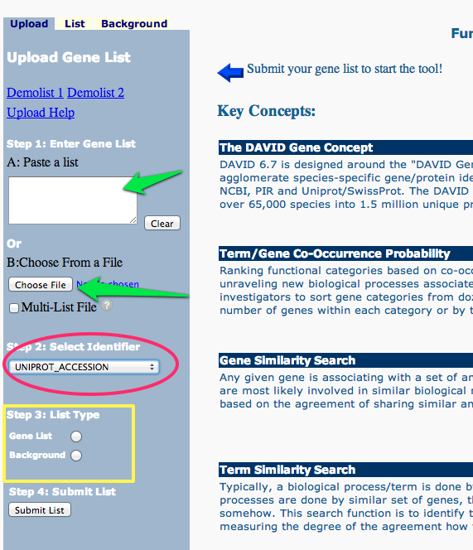
- Cliquez le ‘+’ à côté de Gene_Ontology et puis choisissez ‘chart’ pour GOTERM_BP_FAT.
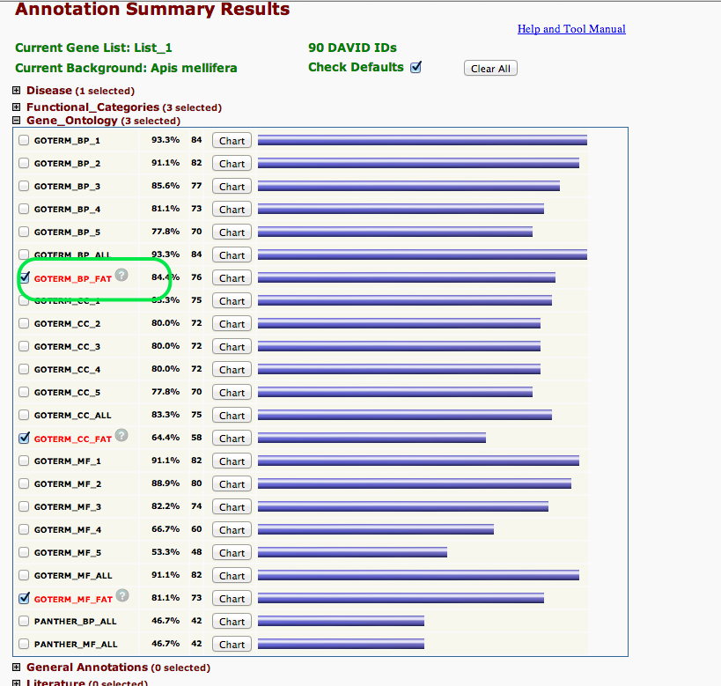
- Download et gardez la liste (format de .txt). En Excel, ouvrez le fichier de txt que vous venez de download et créez deux colonnes avec les chiffres de GO (i.e. GO : 0008380) et à côté le PValue (en carrés roses).
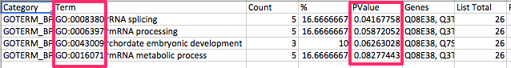
- Visitez ReviGO - http://revigo.irb.hr/. Entrez les chiffres de GO et les p-values dans la boîte (flèche rose). Vous pouvez changer la similarité pour montrer ou plus ou moins de termes sur la graphique (carré bleue). Cliquez ‘p-values’ en bas. Cliquez ‘Start Revigo’.
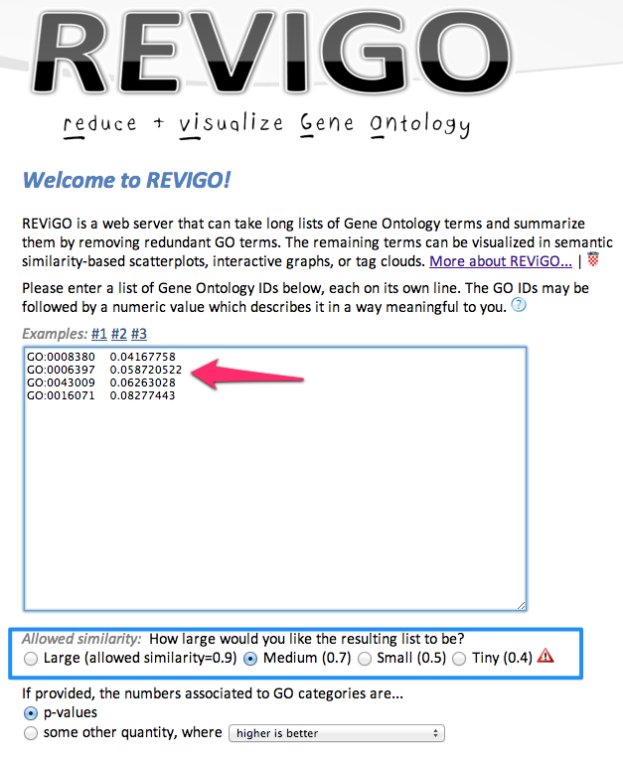
- Vous pouvez choisir entre quelques visualisations. C’est aussi possible de download le code et les refaire en R. Pour la visualisation avec les cercles, les couleurs représentent la valeur de l’importance et les processus biologiques qui sont similaires de l’un à l’autre sont plus proches.

